**INFORME DE GUÍA PRÁCTICA**

1. **PORTADA**

Tema: Creación de una nueva instancia SQL Server

Unidad de Organización Curricular: PROFESIONAL

Nivel y Paralelo: Nivel – Paralelo

Alumnos participantes: Aldas Jordan Wellington Ismael

Caguasango Bayas Alex Patricio

Gómez Llerena Luis Fernando

Paredes Barrera Luis Enrique

Asignatura: Sistemas de Base de Datos Distribuidos

Docente: Ing. Ruben Chicaiza

1. **INFORME DE GUÍA PRÁCTICA**
2. **PP**
3. **YY**
   1. **Objetivos**

**General:**

Crear de una nueva instancia en SQL Server

**Específicos:**

* + - Instalar SQL Server en el sistema operativo Ubuntu.
    - Configurar correctamente las instancias A
    - Verificar la conexión y operatividad de la instancia a través de la herramienta sqlcmd.
  1. **Modalidad**

Presencial

* 1. **Tiempo de duración**

**Presenciales:** 6

**No presenciales:** 0

* 1. **Instrucciones**
     + Verifique que está instalado SQL Server (instancia por defecto)
     + Se debe crear una instancia.
  2. **Listado de equipos, materiales y recursos**

Listado de equipos y materiales generales empleados en la guía práctica:

* + - Inteligencia Artificial
    - Computador
    - TAC
    - SQL Server

TAC (Tecnologías para el Aprendizaje y Conocimiento) empleados en la guía práctica:

Plataformas educativas

Simuladores y laboratorios virtuales

Aplicaciones educativas

Recursos audiovisuales

Gamificación

Inteligencia Artificial

Otros (Especifique): Documentación oficial de Microsoft

* 1. **Actividades desarrolladas**

Instalación de Azure Data Studio en Ubuntu

1. Desde el navegador se busca Download Azure Data Studio.

2. Se descarga la versión para Linux.

Descargamos y esperamos.

Una vez descargado nos dirigimos a la ubicación del archivo con el botón de carpeta.

3. Se localiza el archivo y se procede con la instalación.

4. Una vez finalizada, la aplicación ya se encuentra disponible en el escritorio.

Procedemos a darle en el botón de instalar para poder hacer uso de Azure Data Studio.

Una vez instalado procedemos a ir al menú de aplicaciones.

En el menú de aplicaciones buscamos el icono de Azure Data Studio que hemos instalado previamente.

Una vez instalado el Azure Data Studio se nos presenta la interfaz y como siguiente le damos en la opción de “Create a connection” para así poder iniciar nuestra conexión con una instancia de Azure.

En la ventana emergente se introducen los datos: servidor = localhost, usuario = sa, contraseña = sqlMyadmin7 y procedemos a dejar el resto de campos en defecto y le damos al botón de conectar.

Una vez conectado podemos apreciar las opciones de “New Query, New Notebook , Refresh y Learn More” pero en nuestro caso

Despues de un momento se nos muestra la base creada y lista para hacer uso de la misma.

Vamos al repositorio para la instalación de SQL Server en Ubuntu.

https://learn.microsoft.com/en-us/sql/linux/quickstart-install-connect-ubuntu?view=sql-server-linux-ver16&preserve-view=true&tabs=ubuntu2204%2C2025ubuntu2204%2Codbc-ubuntu-2404#install

Procedemos a abrir el terminal de Ubuntu y en el mismo hacemos uso del siguiente comando:

curl -fsSL https://packages.microsoft.com/keys/microsoft.asc | sudo gpg --dearmor -o /usr/share/keyrings/microsoft-prod.gpg

Una vez ingresado el anterior comando procedemos a hacer uso del comando:

curl https://packages.microsoft.com/keys/microsoft.asc | sudo tee

/etc/apt/trusted.gpg.d/microsoft.asc

Para de esta manera importar las claves GPG del repositorio público.

Luego procedemos a verificar que podemos actualizar de los módulos descargados anteriormente con el comando:

$ sudo apt-get update

Procedemos a actualizar los repositorios con el siguiente comando:

$ sudo apt update && sudo apte upgrade -y

Una vez hecho lo anterior procedemo a instalar las herramientas necesarias para descargar las claves criptográficas y permiti que el sistema gestione los repositorios seguros con HTTPS.

Procedemos a descargar la clave GPG de Microsoft y guardarla en el sistema como formato compatible apt para probar la autenticidad de los paquetes que instale desde los repositorios de Microsoft.

Usamos el siguiente comando para crear el archivo de configuración del repositorio de SQL Server 2022 en Ubuntu para que apt pueda descargar los paquetes:

$ sudo tee /etc/apt/sources.list.d/mssql-server-2022.list <<EOF deb [signed by=/usr/share/keyrings/microsoft-prod.gpg] https://packages.microsoft.com/ubuntu/22.04/mssql-server-2022 jammy main

EOF

Actualizamos la lista de los paquetes que tenemos disponibles en el sistema.

$ sudo apt update

Descargamos el paquete especifico con wget de una librería libldao.

wget http://archive.ubuntu.com/ubuntu/pool/main/o/openldap/libldap-2.5-0_2.5.11+dfsg-1~exp1ubuntu3_amd64.deb

Además de instalar el paquete .deb local con dpkg dado que es una dependencia que necesitamos.

sudo dpkg -i libldap-2.5-0_2.5.11+dfsg-1~exp1ubuntu3_amd64.deb

Y por ultimo debemos instalar las librerías y dependencias adicionales para el desarrollo de OpenSSL para la compilación y ejecución de programas.

sudo apt install -y libcurl4 libssl-dev libgnutls30

Ejecutamos el siguiente comando para iniciar la instalación con permisos de administrador además de ordenar a Ubuntu que instale paquetes desde los repositorios previamente configurados.

Durante la instalación , apt nos verificara las dependencias y las instalara de ser necesario.

Esperamos a que termine de actualizar los paquetes y instalarlos.

Hacemos uso del siguiente comando para que las modificaciones de archivos del sistema y servicio requieren permisos además de ajustar parámetros del servidor

$ sudo /opt/mssql/bin/mssql-conf setup

Una vez confirmado la instalación y haber ingresado la contraseña para instalarlo procedemos a esperar a que se termine de configurar.

Con el siguiente comando verificamos el estado del servicio de SQL Server en Ubuntu de forma completa y sin paginación.

$ systemctl status mssql-server --no-pager

Se usa para cambiar a usuario root desde la terminal en Linux.

$ sudo su

Con el comando “curl -sSL -O https://packages.microsoft.com/config/ubuntu/24.04/packages-microsoft-prod.deb”

se prepara el sistema agregando el repositorio oficial de Microsoft en Ubuntu , lo que permitirá preparar el sistema para futuras descargas de paquete necesarios.

Luego mediante “sudo dpkg -i packages-microsoft-prod.deb” configura el repositorio oficial de Microsoft para poder instalar software como .NET, PowerShell o Azure CLI con apt

Con el comando “exit” salimos del usuario root.

Actualizamos la lista de paquetes disponibles en el sistema desde todos los repositorios configurados, incluyendo el de Microsoft ya instalado anteriormente.

Una vez

Hacemos uso del comando

$ ip add

Para poder saber con que dirección IP esta funcionando nuestra MV para así conectarnos con SQL Server.

Ingresamos los datos requeridos y le damos al botón de “Connect” para poder iniciar nuestra dependencia:

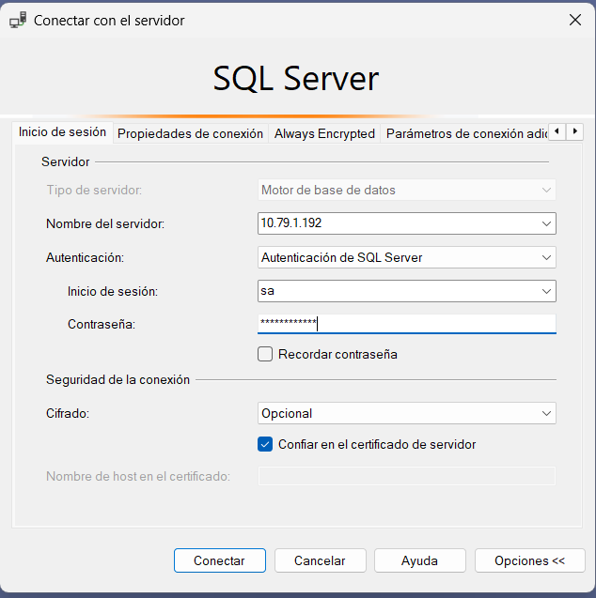

Una vez conectados, se podrá verificar la base de datos TestDB que fue creada para probar

Creamos “Instancia_A” y se vera reflejada el cambio dentro de SQL Server.

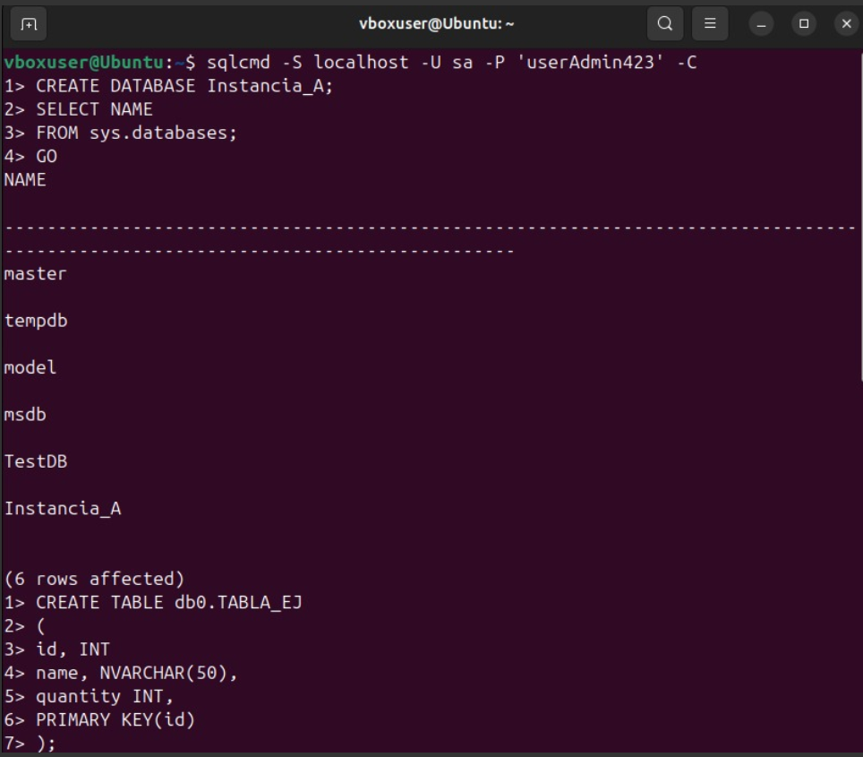

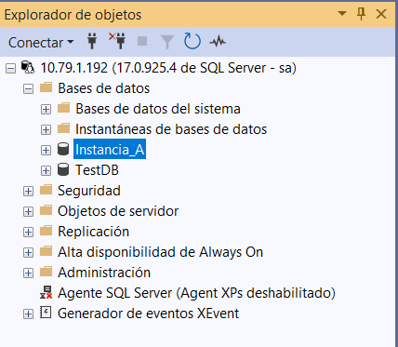

Para comprobar que la conexión sea un éxito, se creara una **Instancia_B**

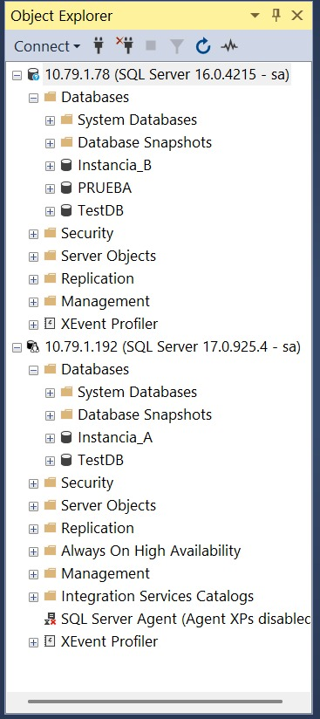

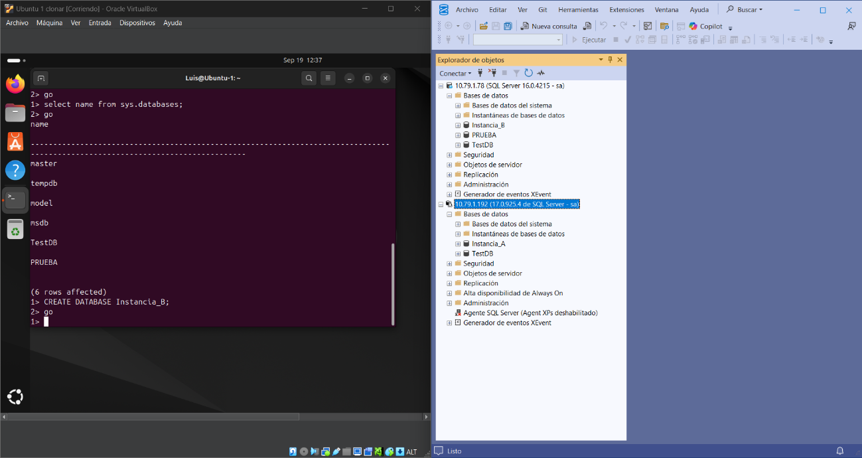Verificando desde otra Maquina, que la conexión con la Base de datos fue exitosa sin ningún inconveniente.

Una vez creada la Instancia_B , se crea una tabla **Estudiantes** en donde se insertaran 4 datos y estos se verán reflejados dentro de SQL Server.

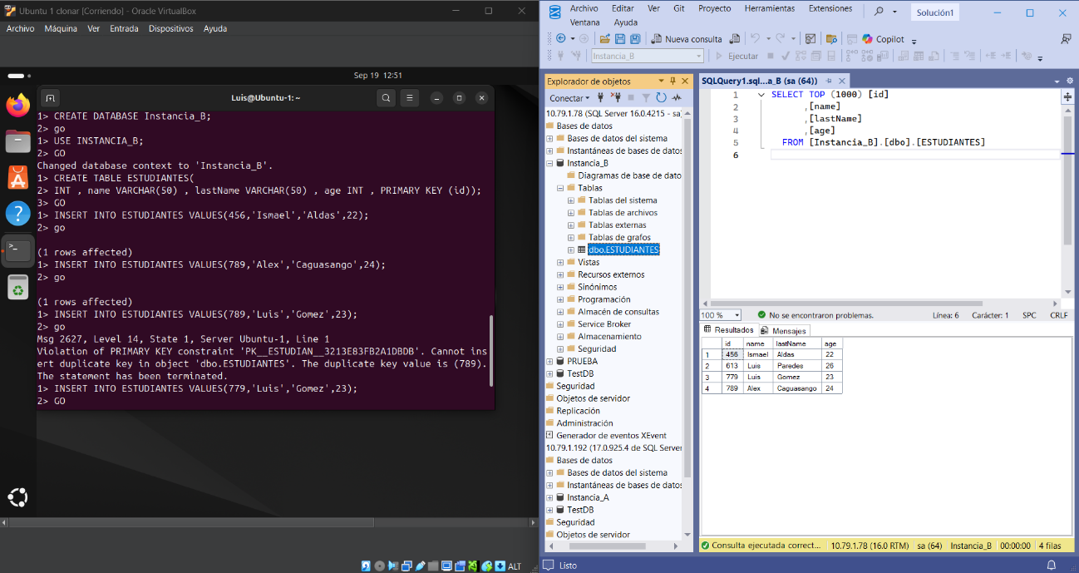

Ahora verificando desde Windows en SQL Server y desde la maquina virtual con Ubuntu en la terminal estarán los datos ingresados anteriormente

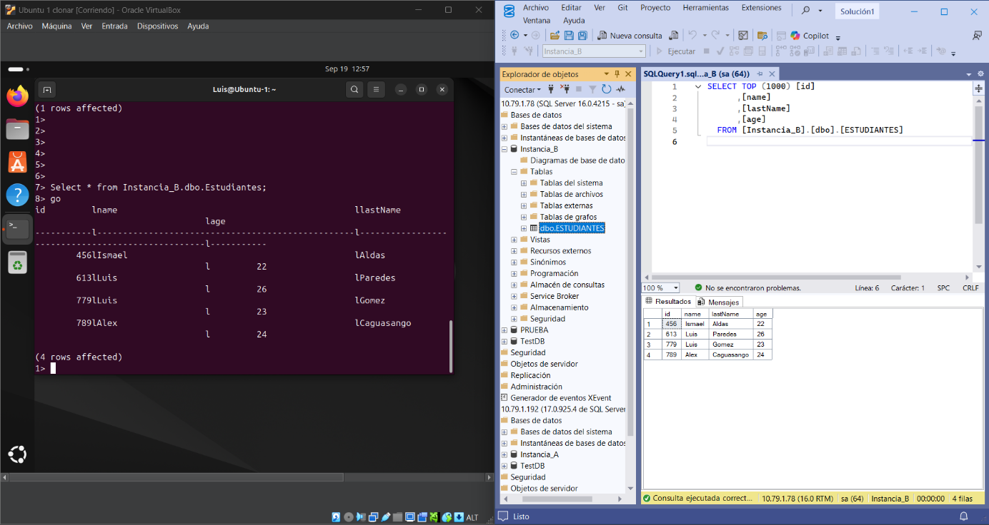

Ahora desde Azure Data Studio en nuestra maquina virtual

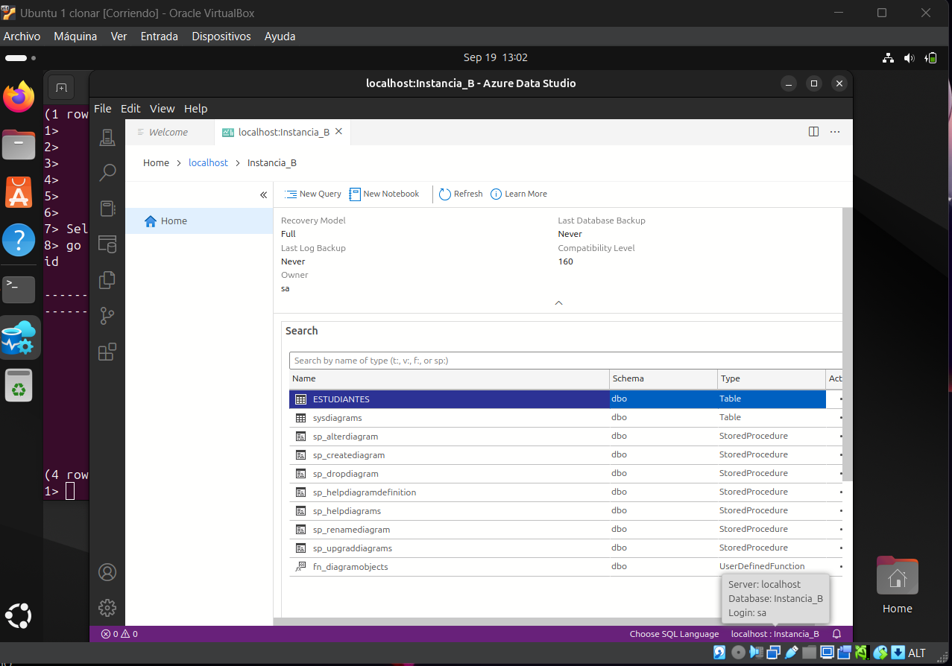

Estará la tabla ESTUDIANTES que fue creada y en ella estarán los datos que fueron ingresados anteriormente.

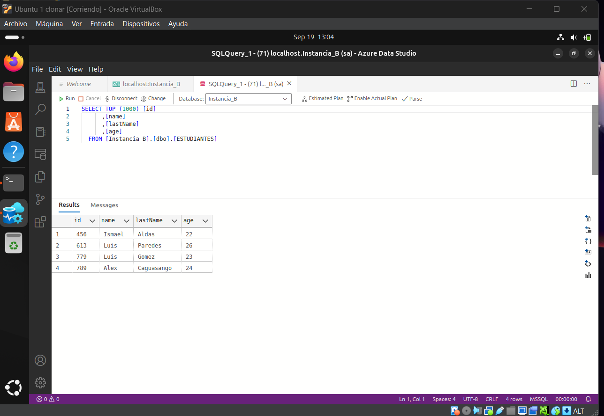

* 1. **Resultados obtenidos**

1. **Instalación exitosa de SQL Server en Ubuntu**

El servidor se instaló correctamente siguiendo los pasos de importación de claves GPG, registro del repositorio y configuración inicial. La edición seleccionada fue Developer, con idioma español. El servicio quedó activo y se verificó con systemctl status mssql-server --no-pager.

1. **Conexión local y remota efectiva**

Se estableció la conexión local usando sqlcmd en Ubuntu con el usuario sa y contraseña sqlMyadmin7. La conexión remota desde Windows mediante SQL Server Management Studio utilizando la IP de la máquina virtual Ubuntu también fue exitosa. La conexión a través de Azure Data Studio en Ubuntu funcionó correctamente, confirmando la interoperabilidad de herramientas.

1. **Creación y verificación de bases de datos e instancias**

Se creó la base de datos Instancia_A en Ubuntu, la cual fue visible y accesible desde Windows y Azure Data Studio. Se generaron tres tablas: Estudiantes_Quito, Estudiantes_Ambato y Estudiantes_Cuenca, con los datos respectivos correctamente insertados. Se creó una vista llamada Estudiantes_todos, consolidando la información de las tres tablas.

1. **Comprobación de integridad y disponibilidad de datos**

Las bases de datos, tablas y vistas fueron consultadas y verificadas con éxito desde Ubuntu (sqlcmd), Windows (SSMS) y Azure Data Studio, garantizando la integridad y disponibilidad de la información.

1. **Conclusión del proceso práctico**

Todos los pasos de instalación, configuración, conexión y creación de instancias se realizaron de manera efectiva, demostrando que SQL Server en Ubuntu es confiable para la gestión de bases de datos en entornos mixtos (Linux y Windows).

* 1. **Habilidades blandas empleadas en la práctica**

Liderazgo

Trabajo en equipo

Comunicación asertiva

La empatía

Pensamiento crítico

Flexibilidad

La resolución de conflictos

Adaptabilidad

Responsabilidad

* 1. **Conclusiones**

La instalación de SQL Server en Ubuntu a través de la terminal es un proceso accesible siempre que se sigan correctamente los pasos de registro de repositorios, importación de claves GPG y configuración inicial del servidor.

La conexión a SQL Server desde múltiples plataformas, como Azure Data Studio en Ubuntu y SQL Server Management Studio en Windows, permite una gestión flexible de las bases de datos y facilita la administración remota.

La creación de instancias, bases de datos, tablas y vistas demuestra que SQL Server ofrece un entorno robusto para organizar y manipular datos, adaptándose a distintas necesidades académicas o empresariales.

La verificación de la conectividad y la correcta instalación del servidor garantiza la integridad de los procesos y la disponibilidad de los datos, fundamental para cualquier sistema que dependa de bases de datos relacionales.

* 1. **Recomendaciones**

Mantener siempre actualizados los paquetes y herramientas relacionadas con SQL Server para asegurar la compatibilidad y la seguridad del sistema.

Documentar cuidadosamente la configuración inicial, contraseñas y nombres de usuario para facilitar futuras conexiones y evitar problemas de acceso.

Realizar pruebas de conexión periódicas desde distintas plataformas (Windows y Ubuntu) para asegurar la disponibilidad continua del servicio.

Aprovechar las herramientas gráficas como Azure Data Studio y SQL Server Management Studio para la gestión de bases de datos, ya que permiten visualizar, crear y modificar datos de manera más eficiente y segura.

Implementar buenas prácticas en la creación de bases de datos, tablas y vistas, considerando la normalización y la organización de los datos para optimizar el rendimiento del servidor.

* 1. **Referencias bibliográficas**

[1] Microsoft Docs, “Install SQL Server on Linux,” Microsoft, 2025. [Online]. Available: https://learn.microsoft.com/en-us/sql/linux/sql-server-linux-setup

[2] Microsoft Docs, “Connect to SQL Server on Linux using sqlcmd,” Microsoft, 2025. [Online]. Available: https://learn.microsoft.com/en-us/sql/linux/sql-server-linux-connect-using-sqlcmd

[3] Microsoft Docs, “Install Azure Data Studio on Linux,” Microsoft, 2025. [Online]. Available: https://learn.microsoft.com/en-us/sql/azure-data-studio/download-azure-data-studio

[4] J. Simón and A. Pérez, Administración de Bases de Datos Relacionales con SQL Server, España: Editorial Académica Española, 2023.